プロジェクトホスティングサービスのためのEVM自動描画システムの開発

プロジェクトマネジメントコース　矢吹研究室　0842062　工藤　亮

1. 研究背景

ソフトウェア開発はバージョン管理システムを用いて行われるのが一般的である．バージョン管理システムを提供するサービス（以下，バージョン管理サービス）も数多くある．

ソフトウェア開発プロジェクトの中心にバージョン管理システムをおくことができる．そのような開発体制においても，一般的なプロジェクトと同様に，PMBOKで提示されているようなマネジメントの活動がバージョン管理サービスでサポートされることが望ましい．

プロジェクトマネジメント（以下，PM）において，プロジェクトの進捗状況や進捗に係わるリスクを把握するためにEVM（Earned Value Management）が用いられる．EVMは，プロジェクトを計画通りに進行させ，進捗状況に対応した判断を行うのに必要であり重要である．GitHub（バージョン管理システム，Gitを提供するサービス．ギットハブ）のような既存のバージョン管理サービス上では，EVMを見ることはできない．そのため，バージョン管理システムを用いるプロジェクトマネジャーは，計画時のデータと進行中の進捗データを取り出して，別々に処理することによってEVMを描かなければならない．

1. 研究目的

バージョン管理サービスGitHubのデータからGoogleChartAPIを利用し，自動的にEVMを描くシステムを開発することを目的とする．このシステムは，GitHubのIssuesを利用する．Issuesとは，タスクを管理するためのシステムおよびそこで管理されるタスクそのもののことである．1つのタスクに対して1つのIssuesが作成され，管理される．

このシステムにより，プロジェクトマネジャーを含むメンバー全員がプロジェクトの進捗状況を手軽に把握できるようになる．その結果，作業の遅延などへの対応（リスク・マネジメント）やスケジュール管理（タイム・マネジメント）が効率よく行えるようになることも期待できる．

1. 研究方法

研究は以下の順番に進める．

1. GitHubを調査する．
2. EVMに必要なデータ（実際にかかったコスト，実際にかかった時間，計画予定コストと計画予定時間）をIssuesに記述する仕様を決定する．
3. Issuesに記述されたデータを抽出するためにGitHubAPIについて調査する．
4. Issuesによるプロジェクトマネジャーとメンバーの進捗報告に記述されたEVMに関するデータを抽出するプログラムを作成する．
5. 抽出されたデータからグラフを描画するために，GoogleChartAPIを調査する．
6. 研究結果

EVMに必要なデータのうち，Issuesでプロジェクトマネジャーは，「タスク名」「タスク期限日」「計画予定時間」「時給金額」「材料費金額」を入力し，メンバーがIssuesにコメントする内容は「直接労働時間数」「進捗測定基準度」「使用材料費金額」を入力する．そして，そのデータをGitHubAPIによって抽出し，抽出したデータの数値からGoogleChartAPIによって以下のようなEVMグラフを作成することができる．

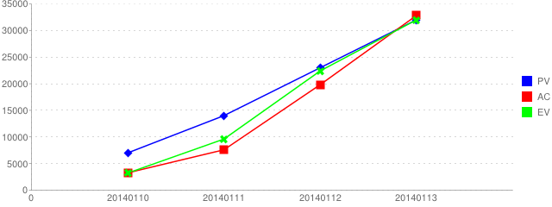

1. 結論と今後の課題

本研究の目的としたシステムの開発はできたので，このシステムを利用することにより，プロジェクトの進捗状況を手軽に把握できるようになり，作業の遅延対策に貢献できると考えられる．

今後の課題として，タスクごとやメンバーごとなどの個人のEVM作成はできないので，詳細な設定を必要とするEVMを作成するためには，システムの改善が必要であると考えられる．

参考文献

[1] 武田健太郎. Gitポケットリファレンス. 第初版, 技術評論社, 2012, 271p.

[2] 濱野純. 入門Git. 第初版, 株式会社秀和システム, 2010, 325p.